Павлодар қаласының № 37 жалпы орта білім беру мектебі
Сынып: 6 В
Пән: қазақ тілі
Күні: 04.12.2017
Мұғалім: Умрахимов Сакен Балтекович
Сабақтың тақырыбы : Сан есімді қайталау
Сабақтың мақсаты: Оқушының сан есім бойынша білімін қорытындылауға жағдай жасау, ойлау қабілетін, сауаттылығын дамыту, өз бетінше жұмыс жасауға баулу.
Міндеттері :
А) Сөйлемде сан есімдердің түрлерін ажырата алады.
В) Сан есімдерді пайдалана отырып, сөйлемдер құрып талдайды.
С) Тапсырмалар арқылы сан есімді қорытындылайды.
Д) Мәтін бойынша сұрақтарға жауап бере отырып, ой қорытындылайды.
Е) Пікірталаста өз пікірін дәлелді жеткізеді.
Көрнекіліктер: Интерактивті тақта, бағалау критериясы, флипчарт, фломастерлер, топтық бағалау
Әдіс -тәсілдер: жоғары және төмен дәрежелі сұрақтар, топтық жұмыс, сыни тұрғыдан ойлау стратегиялары, бағалау стратегиялары
Сабақтың барысы:
І. Ұйымдастыру кезеңі.
а) Психологиялық сәт.
Барлығымыз бір- бірімізге бүгінгі сабаққа не тілейміз? Сәттілік.
ә) Топқа бөлу. Пазыл арқылы 3 топқа бөлемін.
Бүгінгі сабағымыз 7 мәреден тұрады.Қай топ өздерінің білімдерімен мәреге жететінін алдағы сабақ барысында көреміз. Сіздерге «іске сәт» дей отырып сабағымызды бастаймыз.
Үй тапсырмасын тексеру:
- Қызығушылықты ояту. “Құпия сөздің құлпын аш” берілген сөздерден сан есімдерді табамыз. Кекілік.(2) Түшкіру(3). Алтын жүзік(600). Жетілді(7). Жүзім біркелкі пісіпті(101). Күшті(3). Тоғызқұмалақ(9). Қырық жеті мал(47). Тон сегіз еді(18). Мыңбай күшті жігіт(1003). Кейбір(1). Оның бесігі(15). Темекі(2). Күшік(3). Дербес(5). Қырықтық(40).
2.Ой қозғау.
«Аламан» Өткен материалдар бойынша топтарға сұрақтар қойылады.
Сабақтың барысы:
Қайталау оқу анасы,
Мақалдың бір данасы.
Өткенді еске түсірсең,
Ешкімнің жоқ таласы
Ребусты шешеді
- Ендеше, балалар, бүгінгі біздің сабағымыздың тақырыбы: «Сан есімді қайталау».
1. Бірінші мәре: Постер
2. Екінші мәре: “Сәйкестендір”
3. Үшінші мәре: “Мақал құра” “Ойлан, қолдан ” полиглот
4. Төртінші мәре: « Оқулықпен жұмыс» 5. Бесінші мәре: “Терме диктант”
6. Алтыншы мәре: Оқу сауаттылығы «Тағдыр»
7. Жетінші мәре: Пікірталас: «Қарттар үйі қарашаңыраққа айналып барады.
а) Адамның өзі кінәлі
ә) Ұрпағы кінәлі
1- мәре: Топтар сан есімнің түрлеріне постер жасап, қорғайды.
2 -мәре: «Сәйкестендір». Оқушылар сан есім түрлерін берілген мысалдармен сәйкестендіреді.
3- мәре: Елбасының «Үш тұғырлы тілдер» жобасын іске асыру мақсатында, берілген мақал – мәтелдердің сан есімдерді тауып, үш тілде айту тапсырылады.
1.... атасын білмеген жетесіз. (жеті - семь - seven)
2. Қызды... үйден тию.(қырық – сорок - forty )
3.... ала болса, ауыздағы кетеді.
... түгел болса, төбедегі келеді. ( алтау, төртеу - шесть, четыри - six, four)
4. Білекті... жығар,
Білімді... жығар. (бірді, мыңды – один, тысича – one, one thousand)
5. Білгенің..., білмегенің.... ( тоғыз, тоқсан тоғыз – девять, девяносто девять – nine, ninety - nine )
6.... өлшеп,... рет кес. (жеті, бір – семь, один – seven, one)
4- мәре: Ойлан, қолдан . Оқулықпен жұмыс.
- 130 - жаттығу. Берілген есептік сан есімдерден реттік, топтау, жинақтық, топтау, болжалдық сан есімдер жасап, сөзбен жазыңдар.
Үлгі: Есептік сан есім: бес, ... жеті ,жиырма, мың , жетпіс бір,жүз жиырма
Реттік сан есім: бесінші, .жетінші,жиырмасыншы,мыңыншы ,жетпіс бірінші,жүз жиырмасыншы.
Жинақтық сан есім: бесеу, ..жетеу.
Топтау сан есім: бес-бестен, ...жетіден,жиырма – жиырмадан,мыңнан,жетпіс бірден, жүз жиырмадан
Болжалдық сан есім:беске жуық,жетілерден,жиырма шақты, мыңға жуық

5- мәре: “ Тайқазан” мәтінінен сан есімдерді теріп жазу
Тайқазанды сегіз жүз бірінші жылы Әмір Темір жасатып, Қожа Ахмет Иассауидың мазарына сыйлаған. Тайқазанның салмағы - екі тонна, биіктігі жүз алпыс екі сантиметр, диаметрі – екі жүз қырық екі сантиметр. Тайқазан жеті түрлі металдан жасалған. Оның қабырғасына араб әріптерінің өрнектері салынған. Гүл сияқты жасалған екі құлақшасы бар.Олардың арасында он екі үлкен шүмектері бар. Ол он екі жыл мүшелді білдіреді.
Сергіту сәті: Көзге емес, құлаққа сен
6- мәре: “Тағдыр”мәтінін оқу, сұрақ дайындау, пікіралмасу
Мен тағдыр туралы жиі ойлаймын... Оны біз үшін кім жазады? Бақытымыз өз қолымызда болса, оны қалай жасау керек? Өмірде еш нәрсенің де жайдан жай бола салмайтынын білетінмін. Өз алдыма мақсат қойып, қалай да соған жетем деп бар күшімді саламын. Бірақ неге жолымның жабылып қала беретінін түсінбеймін... Әлде бұл әр адамның маңдайына жазылатын тағдыр ма екен? Ештеңеге қарамастан өмір сүру керек екенін анық білемін!
7- мәре: Пікірталас: “ Қарттар үйі қарашаңыраққа айналып барады ”
а) Адамның өзі кінәлі
ә) Ұрпағы кінәлі
Қорытынды : Кері байланыс. Бүгінгі сабақта
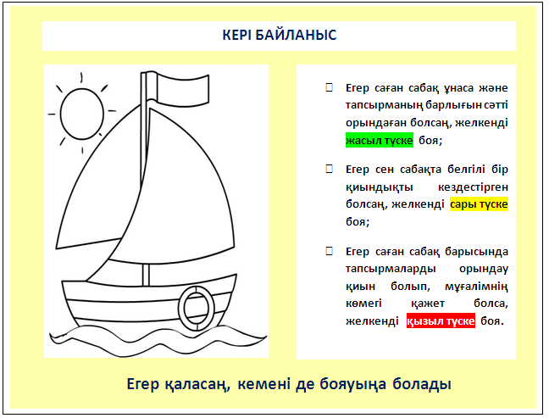
Бағалау.
Үйге тапсырма:
Күнделікті енді ашайық
Үй тапсырмасын жазайық.
Сан есімнен алған білімді,
Ұмытпай есте сақтап алайық.
Міндетті деңгей:134 - жаттығу. Сан есімдерді сөзбен жазу
Мүмкіндік деңгей: Көркем мәтіндердегі сан есімдердің қолданысы
Шығармашылық деңгей: «2030 жылғы Қазақстан» эссе жазу

